课堂资源下载地址：https://happytiger26.github.io/computerbase/
点击页面上“DW资源”，下载压缩文件并解压。

网页的设计与实现

使用Dreamweaver制作网站主页
Dreamweaver是软件厂商Adobe推出的一款拥有可视化编辑界面，用于制作并编辑网站和移动应用程序的网页设计软件。由于它支持代码、拆分、设计、实时视图等多种方式来创作、编写和修改网页，初级开发人员无需编写任何代码就能快速创建Web页面。
启动Dreamweaver 2018 cc，其主界面如图1所示。注意，这里把和主页相关的文件放到D:\MyWeb文件夹下，在该文件夹下还有image和web两个子文件夹，用来存放其它网页、页面中的背景图片、动画图片等。
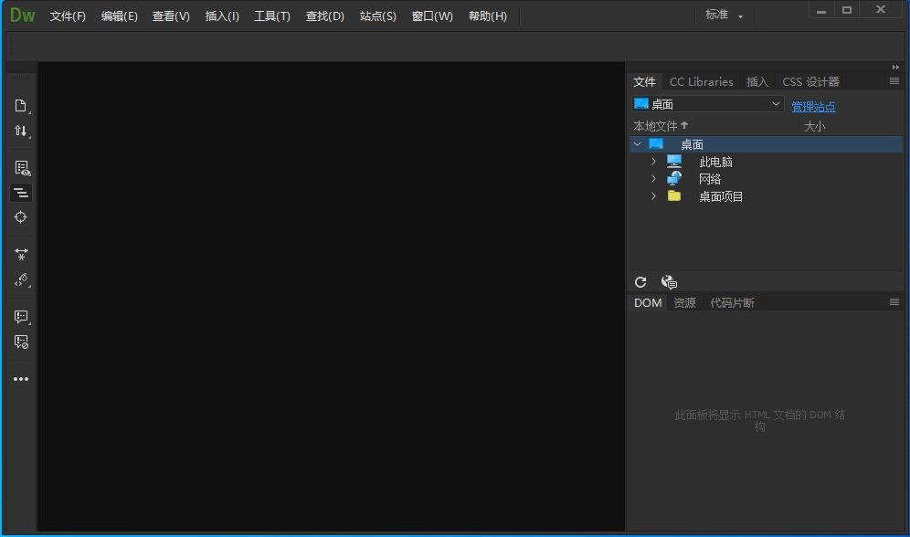
图1 Dreamweaver的主界面

1. 建立并保存主页文档
单击“文件”菜单中的“新建”命令，在弹出对话框的左侧单击“新建文档”选项，在“文档类型”列表框中单击“HTML”选项，在“框架”列表框中单击“<无>”选项，文档类型为“HTML5”，最后单击“创建”按钮，如图2所示。
在工作界面的菜单栏下方单击“实时视图”旁边的三角按钮（在“代码”和“拆分”的右侧），在下拉菜单中选择“设计”。单击旁边的“拆分”按钮，可同时看到代码和实际效果。
单击“文件”菜单下的“页面属性”命令，在出现的“页面属性”对话框中进行相应设置：单击“分类”列表框中的“外观（CSS）”选项，将“背景颜色”和“文本颜色”分别设置为白色、黑色（白色和黑色的RGB值分别为255,255,255和0,0,0），如图3所示；然后单击“分类”列表框中的“链接（CSS）”选项，将“链接颜色”和“活动链接”分别设置为蓝色和红色（蓝色和红色的RGB值分别为0,0,255和255,0,0）；再单击“分类”列表框中的“标题/编码”选项，在“标题”文本框中输入“华中大在线”，单击“确定”按钮。
选择“文件”菜单下的“保存”命令，将该文件保存为D:\MyWeb\index.html。

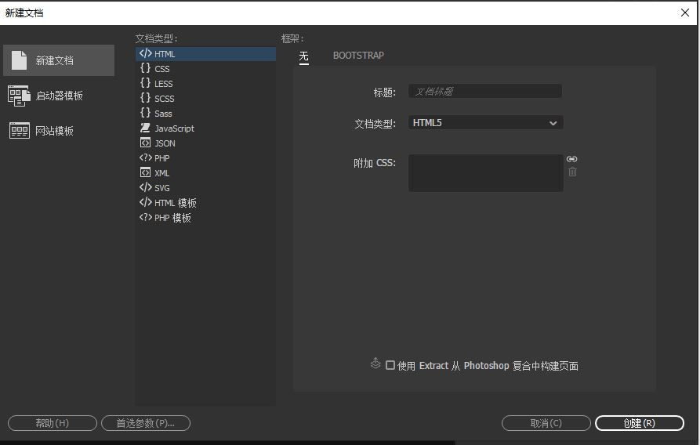
图2 创建一个页面
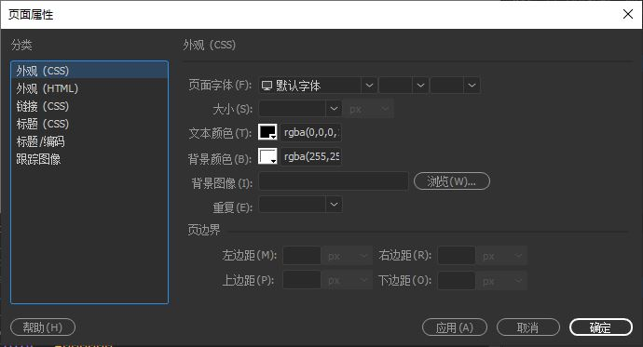
图3 “页面属性”对话框

2. 主页的设计
(1) 插入主页的画面
单击选择“插入”菜单下的“image”命令，弹出“选择图像源文件”对话框，选择文件“D:\MyWeb\image\bg.jpg”，单击“确认”按钮。
(2) 在主页中建立超链接
在出现的图片上右击，从快捷菜单中选择“属性”命令。在图片下方将出现“属性”对话框，如图4所示。
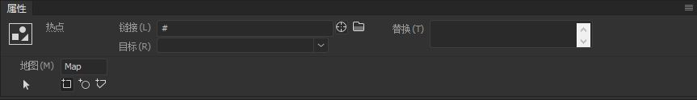
图4 图片“属性”对话框
在该对话框中单击左下角的“矩形热点工具”，移动鼠标，在图片上选择“新闻”区域为热点区域，如图5所示。
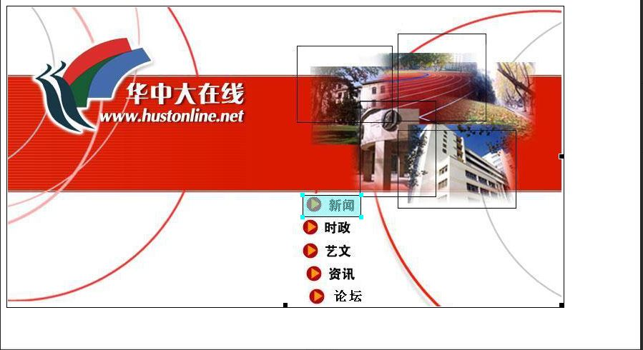
图5 热点区域的选择
在该热点的“属性”对话框中进行相关属性的设置，如图6所示。
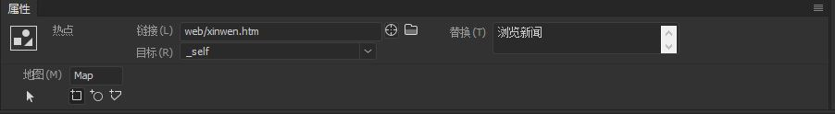
图6 热点“属性”对话框
链接：在“链接”框中输入“web/xinwen.html”（或单击“浏览文件”按钮选择该文件），表示在网页中“新闻”上单击时，链接到web目录下的xinwen.html页面(实际页面为D:\MyWeb\web\xinwen.html)。
目标：在“目标”下拉列表框中选择“_self”，表示不会另外打开新的浏览器窗口。
替代：在“替代”文本框中输入“浏览新闻”，表示鼠标光标指向网页中“新闻”上时出现的提示信息。
(3) 保存页面
单击“文件”菜单的“保存”命令，保存编辑好的index.html文件。
(4) 预览页面
选择“文件”→“实时预览”→“Google Chrome”命令，可在Chrome中预览编辑好的页面。由于目前还没有建立要访问的子页面，所以单击“新闻”等链接时，浏览器会显示“该页无法显示”等信息。

3. 建立一个子页面
(1) 设计“新闻页”的框架
设计好的“新闻页”框架如图7所示。
页 标 | 动 画
页 标 | 子 页 选 项
主 要 内 容

图7 新闻页的框架
(2) 建立“新闻页”的文档
按照前面第1部分相同的方法创建一个新的HTML文件，并进行同样的颜色设置，将“标题”设置为“华中大新闻中心”。
选择“文件”菜单下的“保存”命令，将文件保存为D:\MyWeb\web\xinwen.html。
(3) 设计新闻页
① 用表格实现粗框架。
单击“插入”下的“Table”命令，在出现的对话框中的“行数”和“列数”中输入“2”和“1”，边框粗细设为“0”，表格宽度为“200像素”，单击“确定”按钮，如图8所示。
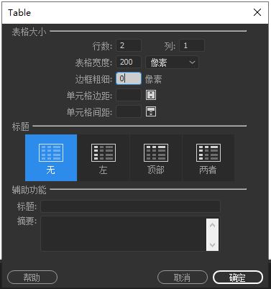
图8 表格属性的设置
在插入表格的第1行上单击右键，选择“表格”→“拆分单元格”命令，在弹出的对话框中将该行拆分为两列，单击“确定”按钮。
② 设计页标的宽和高。
单击表格的第1行第1列，在“属性”工具栏中，该单元格的宽和高分别设置为241和106，如图9所示。
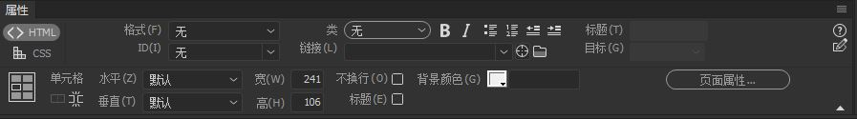
图9 设置图片的高度和宽度
③ 插入一张图片作为页标。
选择“插入”菜单下的“image”命令，选择文件“D:\MyWeb\image\online.gif”，单击“确定”按钮，插入选中的图片。
④ 设计动画的框架。
按前面步骤①描述的方法将第1行第2列拆分为2行，在表格的右边线上拖曳，显示这两行。单击这2行的第1行使其处于编辑状态。
⑤ 在该行中插入一张GIF动画。
选择“插入”菜单下的“image”命令，选择文件“D:\MyWeb\image\hust.gif”，单击“确定”按钮，再在弹出的对话框中保持默认设置，单击“确定”按钮。
在页面中单击该图片，在其“属性”对话框中将宽设置为535、将高设置为60。
⑥ 设计子页选项。
选中前面步骤④中拆分的2行中的第2行，在其“属性”对话框中进行如下设置：选中“CSS”按钮，将高设为“46”。在“目标规则”中选择“新内联样式”，再单击下面的“编辑规则”，将背景颜色设为黑色，字体颜色设为白色，字体大小设为20，如图10所示。
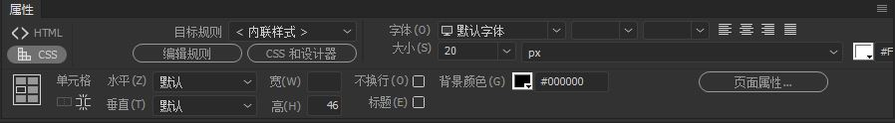
图10 “属性”对话框
在该行中输入导航性的文字：“校内快讯|专题报道|校报在线|高校动态|瑜园热点|返回首页”。结果11所示。
图11 导航文字的输入
可将每个文字项目依次设置为超链接，分别链接到相应的页面，如将文字“返回首页”链接到前面所制作的主页。操作方法是用鼠标选中文字“返回首页”，右击鼠标，在弹出的快捷菜单中选择“创建链接”命令，然后在弹出的“选择文件”对话框中选择文件“D:\Myweb\index.html”，单击“确定”按钮。
⑦ 设计主要内容部分。
下面来编辑最开始插入的表格的第2行，这里将其编辑成一则新闻。其步骤如下。
(a) 先将图12所示的文字输入到该单元格里面。
崔崑院士及家人捐资420万元设立勤奋励志助学金
2013年12月26日，“勤奋励志助学金”签约暨发放仪式举行。该助学金由中国工程院院士崔崑一家向华中科技大学教育发展基金会捐资420万元设立，每年资助28位本科生，每人次8000元。校党委常委、总会计师湛毅青出席签约仪式。材料学院原党总支书记郑恩焰主持仪式。
崔崑在讲话中阐述了他及家人捐资助学的初衷。他告诉同学们，大学是人生中最珍贵、最值得怀念的一段时间。他希望同学们珍惜时间，勤奋学习，健全体魄，提高人文素质，学好本领，热心公益事业，增强社会责任感，为实现中华民族伟大复兴的中国梦作出贡献。
图12 “主要内容”单元格的内容
(b) 单击“插入”菜单下的“图像”命令，在标题和两段文字之间插入图片“D:\MyWeb\image\ jz.jpg”，再将版面进行适当的调整。
(c) 选择“文件”→“实时预览”→“Google Chrome”命令，可预览编辑好的页面，如图13所示。
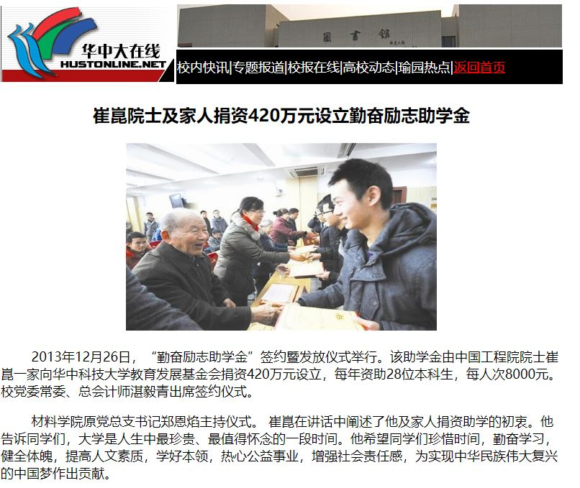
图13 新闻页的预览效果

4. 制作其他子页面
其他子页面的制作与此类似，关键是对于页面的构架进行设计。
至此，已经使用Dreamweaver建立了一些静态页面，并可以在IE中看到相应的显示效果。

HTML 语 言

1. HTML语言简介
HTML(Hypertext Markup Language)即超文本标记语言，是用来描述超文本文档的标记语言，现在多用于编写因特网网页。HTML文档由HTML标记和用来表示信息的文本组成。

2. HTML的语法
HTML标记(HTML Markup)是HTML文档的控制语言，用于指定浏览器显示和打印文档的方式。它是用小于号“<”和大于号“>”包括起来的短语和符号，如<Html>、</Body>等。许多HTML标记以成对的方式出现，如<A></A>、<Body></Body>等，用来描述标记中的文档的属性。通常将它们称为成对标记。
每个HTML文档都应至少有如下成对标记：<HTML>、<HEAD>和<BODY>（有的是<HTML>、<HEAD>和<FRAMESET>）。
标题是在浏览器标题栏中描述文档的文字。一个HTML文档分为头部(HEAD)和主体(BODY)两部分。头部由成对标记<HEAD>定义，主体由成对标记<BODY>定义，而标题则是在头部中由成对标记<TITLE>定义。
头部是用成对标记<HEAD>标出的部分，它主要说明文档的类型、性质、与其他文档的关系等。
主体用成对标记<BODY>标出，描述文档的内容。

3. HTML举例
可以在“记事本”（或其他文本编辑工具）中直接编辑一个HTML文档，编辑完毕后将其保存为扩展名为“HTML”或“HTM”的文件。双击该文件可以在Internet Explorer中查看其效果。下面对一个简单的HTML文档进行说明。注意HTML文档的注释内容应该放在“<!—”和“-->”之间。
<HTML> <!--表示HTML文档开始-->
<HEAD> <!--表示首部开始-->
<TITLE>一个HTML的例子</TITLE> <!--表示“一个HTML的例子”是标题-->
</HEAD> <!--表示首部结束-->
<BODY> <!--表示主体开始-->
<H1>HTML很容易掌握</H1> <!--表示“HTML很容易掌握”是1级题头-->
<P>这是第一个段落。</P> <!--表示“这是第一个段落”是一个段落-->
<P>这是第二个段落 <!--</P>可省略-->
</BODY> <!--表示主体结束-->
</HTML> <!--表示HTML文档结束-->
将该文档保存后，在IE中显示的效果如图14所示。
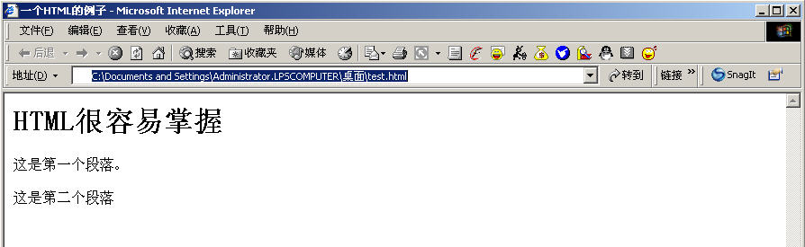
图14 HTML文档显示效果
要直接编写一个功能复杂的HTML文档是相当困难的，并且也很容易出错。幸好现在有不少工具可供我们使用，如前面介绍的Dreamweaver，就可以用来方便地来制作一个网页。

